День снега
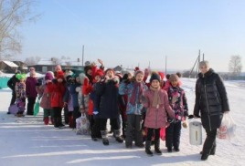
Весело и шумно отметили День снега. 25 Января работники ДК на ледовой площадке провели спортивно-игровую программу для детей. Программа проводилась в форме эстафеты, где команда «Солнышки» соревновались с командой «Снежинки». Для ребят были приготовлены разнообразные задания: «переправа на санях», кто быстрее уберет кучу снега, попади в мишень, назови признаки зимы, собери снежки, перетягивание каната и многое другое. По завершению спортивной программы, пока специалисты организовывали горячий чай, дети катались на горках, играли в снежки и зимний футбол. Желающие могли пожарить на костре сосиски и сало. После веселых игр, горячего чая и легкого перекуса довольные дети отправились домой. Ребятам очень нравятся игры на свежем воздухе, тем более в столь теплую январскую погоду.
А. Иванова

